***Bestellung Halfter verstellbar mit 2 Schnallen***

***Standartgrösse:***  *Shetty*  *Mini-Shetty*

***Oder nach Mass:***

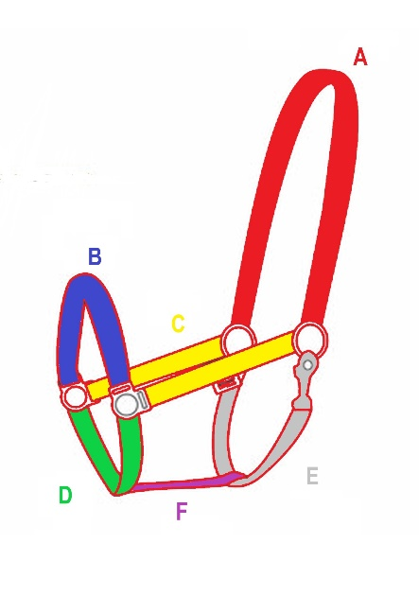

***Längenangaben in cm Länge A ……….……***

***Länge B …………….***

***Länge C …………….***

***Länge D …………….***

***Länge E …………….***

***Länge F …………….***

***Das Halfter wird mit 2 Farben angefertigt:***

***Farbwunsch: …………………………………..……………………***

***Beschläge:***  schwarz

silber

gold

rose